Прохождение курса на epam «Version control with Git»

Тема: Прохождение курса на EPAM "Version Control with Git"

Время обучения: 24-25.06.2024

Участник: Азява Павел Алексеевич

---

Введение:
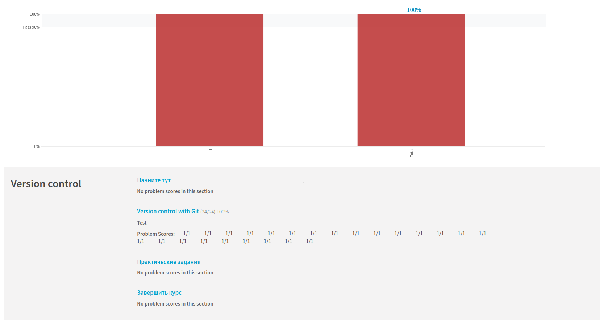
25 июня 2024 года я, Азява Павел Алексеевич, успешно завершил курс "Version Control with Git" на платформе EPAM. Целью курса было овладение основами системы контроля версий Git и понимание ее применения в разработке программного обеспечения.

Изучение основных команд Git:
В ходе курса были изучены основные команды Git, такие как git init, git add, git commit, git push, git pull, git merge и другие. Я понял, как эффективно использовать эти команды для управления версиями кода и совместной работы над проектами.

Регистрация на GitHub и создание репозитория:
Для практической части курса мне потребовалось зарегистрироваться на платформе GitHub и создать репозиторий для хранения моих проектов. Это позволило мне применить полученные знания на практике и ознакомиться с процессом работы с удаленными репозиториями.

Практические задания:
В рамках курса были предложены практические задания, включающие работу с ветками, решение конфликтов слияния, откат изменений и другие задачи. Выполнение этих заданий помогло мне лучше усвоить материал и применить его на практике.

Закрепление знаний:
После завершения курса я продолжил закреплять полученные знания самостоятельным повторением и выполнением дополнительных упражнений. Это позволило мне уверенно ориентироваться в работе с Git и GitHub и использовать их в своих проектах.

Заключение:
Прохождение курса "Version Control with Git" на EPAM было полезным опытом, который помог мне расширить знания в области систем контроля версий и повысить свою квалификацию как разработчика. Я благодарен за возможность участвовать в этом курсе и надеюсь применить полученные навыки в будущих проектах.

Дополнительные ссылки:
https://github.com/Packletka/epam_course
https://learn.epam.com/detailsPage?id=601f195a-d408-4439-a16d-0630ed2a412e

---

С уважением,
Азява Павел Алексеевич

